KPV I.A
hod.16.-20.E HLAVNÉ A SPÁDOVÉ PRIAMKY
Hlavné priamky roviny sú priesečnice roviny s hlavnými rovinami, t.z. s rovinami rovnobežnými s priemetňou.
Rovnobežné priamky, ktoré ležia v tej istej rovine, tvoria osnovu priamok.
V danej rovine ležia dve dôležité osnovy.
1) Hlavné priamky prvej osnovy ležia v danej rovine napr. ρ a sú
rovnobežné s pôdorysnou stopou roviny.
Platí: h ^{I} p^{ρ}
h1 ^{I} p 1^{ρ}
h2 ^{I} p 2^{ρ} x1,2
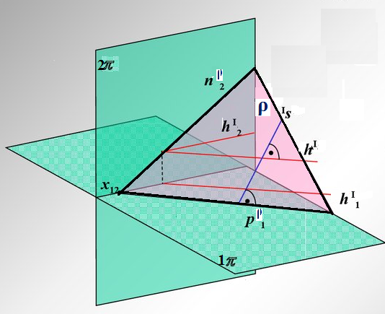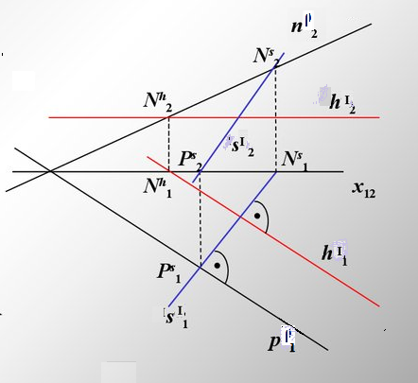
2) Hlavné priamky druhej osnovy ležia v danej rovine napr. ρ a sú
rovnobežné s nárysnou stopou roviny.
Platí: h ^{II} n^{ρ}
h2 ^{II} n 2^{ρ}
h1 ^{II} n 1^{ρ} x1,2
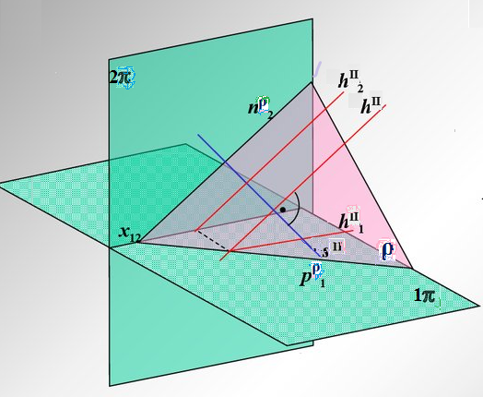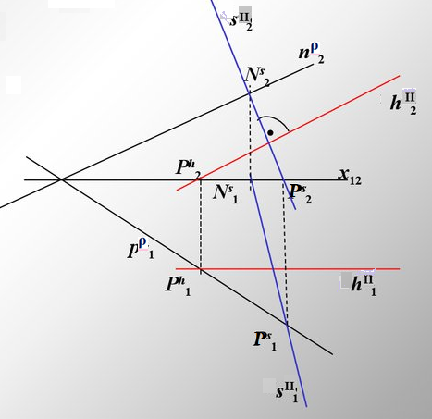
Spádové priamky roviny sú priamky kolmé na jej stopu (hlavné priamky).
1) Spádové priamky prvej osnovy – s^{I} , ležia v danej rovine a sú kolmé
na pôdorysnú stopu roviny.
Platí: s^{I} p^{ρ}
s 1^{I} p 1^{ρ}
s 2^{I} – odvodíme pomocou stopníkov P,N
2) Spádové priamky druhej osnovy – s^{II} , ležia v danej rovine a sú kolmé
na nárysnú stopu roviny.
Platí: s^{II} n^{ρ}
s 2^{II} n 2^{ρ}
s 1^{II} – odvodíme pomocou stopníkov P,N
KPV I.A
hod.16.-20.F BOD V ROVINE –
- každým bodom v rovine môžeme viesť jednu hlavnú priamku a jednu spádovú priamku prvej alebo druhej osnovy.
-bod alebo leží v rovine, alebo je mimo nej;
a) Ak priemety bodov ležia na priemetoch hlavných, alebo spádových
priamok, tak bod leží v rovine napr. A ϵρ;
b) Ak priemety bodov neležia na priemetoch hlavných, alebo spádových
priamok, tak bod neleží v rovine napr.B ϵ ρ;

Zadanie č.1 :
Určite, či bod A( 30;10;20) leží v rovine φ(90;100;80);

Zadanie č.2:
Určite bod C (10;?;30) tak, aby ležal v rovine ρ(100;80;70)

A

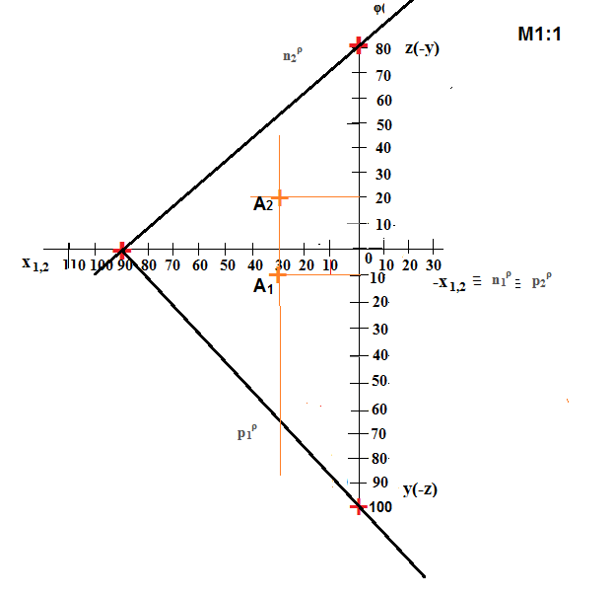
KPV I.A
hod.16.-20.G BOD V ROVINE –

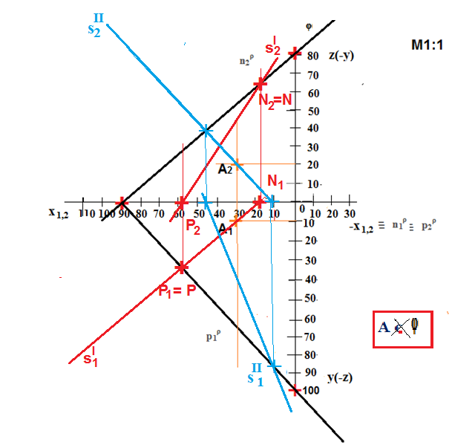

KPV I.A
hod.16.-20.H BOD V ROVINE –

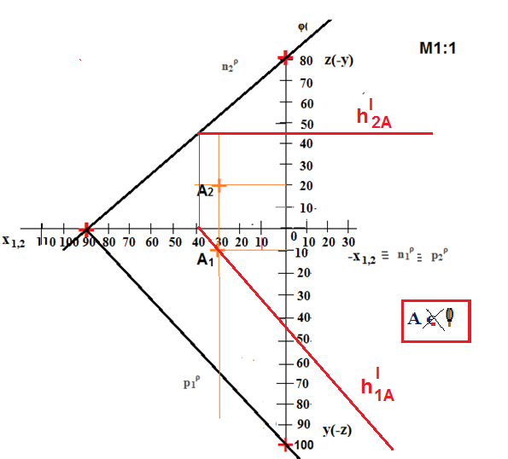

KPV I.A
hod.16.-20.I BOD V ROVINE –

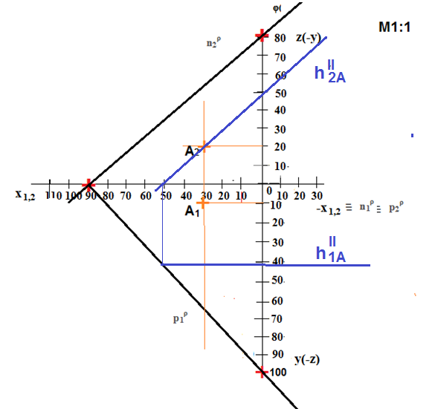

KPV I.A
hod.16.-20.J BOD V ROVINE –

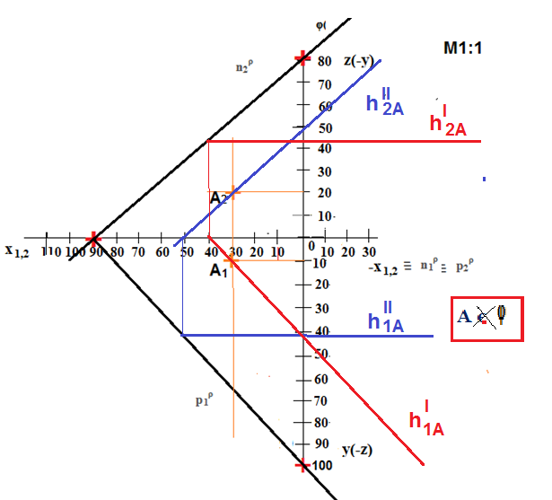

KPV I.A
hod.16.-20.K BOD V ROVINE –

Určite bod C (10;?;30) tak, aby ležal v rovine ρ(100;80;70)

